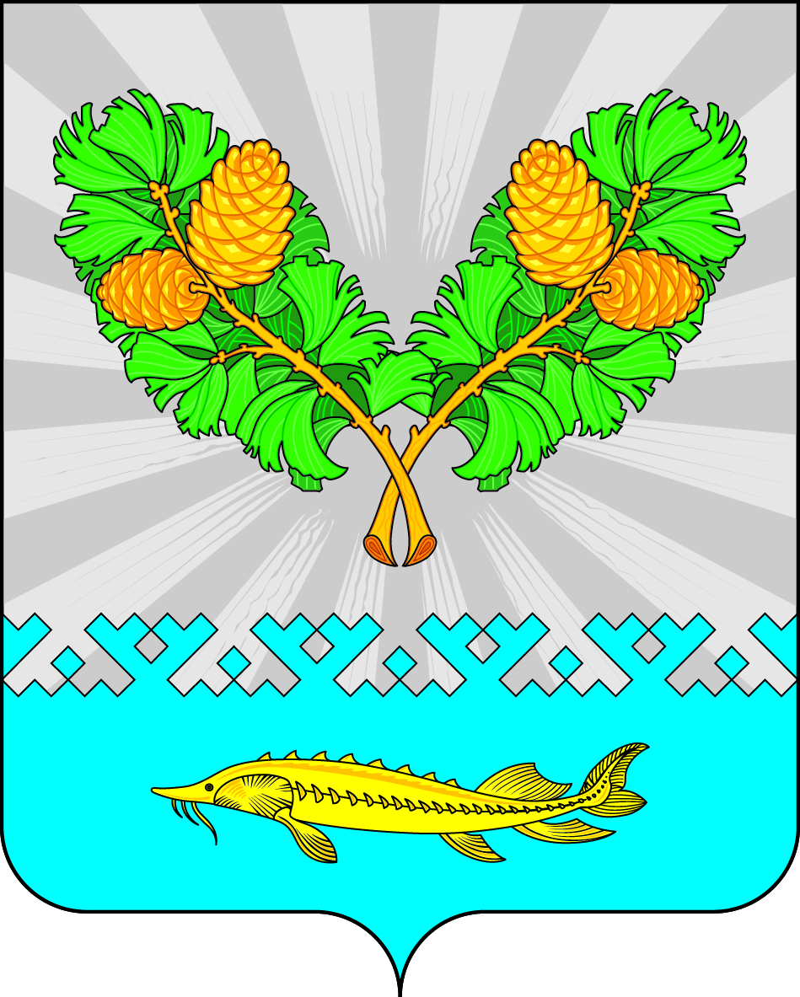
СОВЕТ ДЕПУТАТОВ
СЕЛЬСКОГО ПОСЕЛЕНИЯ КАРЫМКАРЫ
Октябрьского района
Ханты-Мансийского автономного округа - Югры

РЕШЕНИЕ
« | 24 | » | июля | 20 | 26 | г. |  | № | 147
п. Карымкары
О признании утратившими силу
некоторых муниципальных правовых актов

В целях приведения нормативных правовых актов сельского поселения Карымкары в соответствие с действующим законодательством, Совет депутатов сельского поселения Карымкары РЕШИЛ:
- Признать утратившими силу:
  - Решение Совета депутатов сельского поселения Карымкары от 26.05.2022 года № 198 «О внесении изменений и дополнений в Решение Совета депутатов сельского поселения Карымкары от 30 сентября 2021 года № 160 «Об утверждении Положения о муниципальном земельном контроле на территории сельского поселения Карымкары»;
  - Решение совета депутатов сельского поселения Карымкары от 29.06.2022 года № 204 «О внесении изменений в Решения Совета депутатов сельского поселения Карымкары»;
  - Решение Совета депутатов сельского поселения Карымкары от 01.08.2022 года № 207 «О внесении изменений в Решения Совета депутатов сельского поселения Карымкары»;
  - Решение совета депутатов сельского поселения Карымкары от 25.08.2025 года № 111 «О внесении изменений в решение Совета депутатов Сельского поселения Карымкары №160 от 30.09.2021 «Об утверждении Положения о муниципальном земельном контроле на территории сельского поселения Карымкары»;
  - Решение совета депутатов сельского поселения Карымкары от 29.04.2022 года № 194 «О внесении изменений и дополнений в Решение Совета депутатов сельского поселения Карымкары от 30 сентября 2021 года № 158 «Об утверждении Положения о муниципальном контроле на автомобильном транспорте, городском, наземном, электрическом транспорте и в дорожном хозяйстве на территории сельского поселения Карымкары»;
  - Решение совета депутатов сельского поселения Карымкары от 06.10.2022 года № 211 «О внесении изменений и дополнений в Решение Совета депутатов сельского поселения Карымкары от 30 сентября 2021 года № 158 «Об утверждении Положения о муниципальном контроле на автомобильном транспорте, городском наземном электрическом транспорте и в дорожном хозяйстве на территории сельского поселения Карымкары»;
  - Решение совета депутатов сельского поселения Карымкары от 17.11.2022 года № 218 «О внесении изменений и дополнений в Решение Совета депутатов сельского поселения Карымкары от 30 сентября 2021 года № 158 «Об утверждении Положения о муниципальном контроле на автомобильном транспорте, городском наземном электрическом транспорте и в дорожном хозяйстве на территории сельского поселения Карымкары»;
- Опубликовать решение в официальном сетевом издании «Официальный сайт Октябрьского района» и разместить на официальном сайте сельского поселения Карымкары.
- Решение вступает в силу после официального опубликования.
- Контроль за выполнением решения оставляю за собой.

Глава сельского поселения Карымкары Ф.Н. Семёнов

